Wojewódzki Konkurs Przedmiotowy z Fizyki
Etap wojewódzki
Schemat punktowania wraz z rozwiązaniami

Nr zad. | Przykładowe rozwiązanie | Punkty
1. | $r=5 cm$ lub $r=0,05 m$  $$V=π⋅r^{2}⋅H$$  $$V=3,14⋅{\left(0,05 m\right)}^{2}⋅0,2 m$$  lub  $$V=3,14⋅{\left(5 cm\right)}^{2}⋅20 cm$$  $V=0,00157 m^{3}$ lub $V=1570 {cm}^{3}$ | Zapisanie wartości promienia wraz  z jednostką. 1 pkt  Zapisanie wzoru na objętość walca.  1 pkt  Zapisanie obliczenia objętości walca.  1 pkt  Zapisanie wyniku objętości walca wraz z jednostką. 1 pkt
2. | $$d=\frac{m}{V}$$  $d=\frac{12,40 kg}{0,00157 m^{3}}≈$ 7 898 $\frac{kg}{m^{3}}$  lub  $d=\frac{12400 g}{1570 cm^{3}}≈$ 7,898 $\frac{g}{{cm}^{3}}$  $d≈7 898 \frac{kg}{m^{3}}$ lub $d≈7,898 \frac{g}{cm^{3}}$ | Zapisanie wzoru na gęstość. 1 pkt  Zapisanie obliczenia gęstości walca.  1 pkt  Zapisanie wyniku gęstości wraz  z jednostką. 1 pkt  UWAGA: W przypadku, gdy uczeń wykorzysta do obliczenia gęstości błędnie obliczoną wartość objętości  z zadania 1, ale poprawnie wykona działania matematyczne i zapisze wynik gęstości wraz z jednostką należy przyznać maksymalną ilość punktów.
3. | $$S=π⋅r^{2}$$  $$S=3,14⋅({0,05 m)}^{2}$$  lub  $$S=3,14⋅({5 cm)}^{2}$$  $S=0,00785 m^{2}$ lub 78,5 ${cm}^{2}$  $$F_{g}=m⋅g$$  $$F_{g}=12,4 kg⋅10 \frac{m}{s^{2}}=124 N$$  $$p=\frac{F}{S}=\frac{F_{g}}{S}$$  $$p=\frac{124 N}{0,00785 m^{2} }$$  $$p≈15 796 Pa$$ | Zapisanie wzoru na pole powierzchni koła. 1 pkt  Zapisanie obliczenia pola powierzchni koła. 1 pkt  Zapisanie wyniku pola powierzchni koła wraz z jednostką. 1 pkt  Zapisanie wzoru na wartość siły przyciągania ziemskiego. 1 pkt  Zapisanie obliczenie wartości siły wraz z wynikiem i jednostką. 1 pkt  Zapisanie wzoru na ciśnienie. 1 pkt  Zapisanie obliczenia ciśnienia. 1 pkt  Do obliczenia musi być wstawiona wartość pola powierzchni wyrażona w $m^{2}$.  Zapisanie wyniku gęstości wraz  z jednostką. 1 pkt
4. | I sposób  $$s=\frac{a⋅t^{2}}{2}$$  $$s=\frac{g⋅t^{2}}{2}$$  $$s_{1}=\frac{10 \frac{m}{s^{2}}⋅{(1 s)}^{2}}{2}=5 m$$  $$s_{2}=\frac{10 \frac{m}{s^{2}}⋅{(2 s)}^{2}}{2}=20 m$$  $$s_{3}=\frac{10 \frac{m}{s^{2}}⋅{(3 s)}^{2}}{2}=45 m$$  $$s_{2}-s_{1} =20 m - 5 m=15 m$$  $$s_{3}-s_{2} =45 m - 20 m=25 m$$  II sposób  $$v_{śr}=\frac{S_{c}}{t_{c}}$$  $$S_{c}={ v}_{śr}⋅t_{c}$$  $$a=\frac{Δv}{t}$$  $$Δv=a⋅t$$  $$Δv=g⋅t$$  $${Δv}_{1}=10 \frac{m}{s^{2}}⋅1 s=10 \frac{m}{s}$$  $$\text{Δ}{\text{v}}_{\text{2}}=10 \frac{m}{s^{2}}⋅2 s=20 \frac{m}{s}$$  $$\text{Δ}{\text{v}}_{\text{3}}=10 \frac{m}{s^{2}}⋅3 s=30 \frac{m}{s}$$  $$v_{śr1}=\frac{0+10\frac{m}{s}}{2}=5\frac{m}{s}$$  $$v_{śr2}=\frac{0+20\frac{m}{s}}{2}=10\frac{m}{s}$$  $$v_{śr3}=\frac{0+30\frac{m}{s}}{2}=15\frac{m}{s}$$  $$S_{1}={ v}_{śr1}⋅t_{1}=5 \frac{m}{s}⋅1 s=5 m$$  $$s_{2}=v_{śr2}⋅t_{2}=10\frac{m}{s}⋅2 s=20 m$$  $$s_{2}-s_{1} =20 m - 5 m=15 m$$  $$s_{3}=v_{śr3}⋅t_{3}=15\frac{m}{s}⋅3 s=45 m$$  $$s_{3}-s_{2} =45 m - 20 m=25 m$$ | Zapisanie wzoru na drogę dla ruchu jednostajnie przyspieszonego bez prędkości początkowej. 1 pkt  Zapisanie wzoru na drogę  z uwzględnieniem przyspieszenie ziemskiego. 1 pkt  Zapisanie obliczenia przebytej drogi po/w pierwszej sekundzie ruchu wraz  z wynikiem oraz jednostką. 1 pkt  Zapisanie obliczenia przebytej drogi po dwóch sekundach ruchu wraz  z wynikiem oraz jednostką. 1 pkt  Zapisanie obliczenia przebytej drogi po trzech sekundach ruchu wraz  z wynikiem oraz jednostką. 1 pkt  Zapisanie obliczenia przebytej drogi w drugiej sekundzie ruchu wraz  z wynikiem oraz jednostką. 1 pkt  Zapisanie obliczenia przebytej drogi w trzeciej sekundzie ruchu wraz  z wynikiem oraz jednostką. 1 pkt  Zapisanie wzoru na szybkość średnią i przekształcenie wzoru na drogę całkowitą. 1 pkt  Zapisanie wzoru na przyspieszenie  i przekształcenie wzoru na zmianę szybkości z uwzględnieniem przyspieszenia ziemskiego. 1 pkt  Zapisanie i obliczenia zmiany szybkości po 1 s, po 2 s, po 3 s wraz z jednostką.  1 pkt  Zapisanie i obliczenie szybkości średnich po 1 s, po 2 s, po 3 s wraz  z jednostką. 1 pkt  Zapisanie obliczenia drogi przebytej  w pierwszej sekundzie ruchu wraz  z wynikiem oraz jednostką. 1 pkt  Zapisanie obliczenia drogi przebytej  w drugiej sekundzie ruchu wraz  z wynikiem oraz jednostką. 1 pkt  Zapisanie obliczenia drogi przebytej  w trzeciej sekundzie ruchu wraz  z wynikiem oraz jednostką. 1 pkt
5. | $$\frac{s_{1}}{s_{1}}=\frac{5 m}{5 m}=1$$  $$\frac{s_{2}-s_{1}}{s_{1}}=\frac{15 m}{5 m}=3$$  $$\frac{s_{3}-s_{2}}{s_{1}}=\frac{25 m}{5 m}=5$$ | Zapisanie i obliczenie ilorazu drogi przebytej w pierwszej sekundzie ruchu do drogi przebytej w pierwszej sekundzie ruchu. 1 pkt  Zapisanie i obliczenie ilorazu drogi przebytej w drugiej sekundzie ruchu do drogi przebytej w pierwszej sekundzie ruchu. 1 pkt  Zapisanie i obliczenie ilorazu drogi przebytej w trzeciej sekundzie ruchu do drogi przebytej w pierwszej sekundzie ruchu. 1 pkt
6. | $$F=k⋅\frac{\left|q_{1}\right|⋅\left|q_{2}\right|}{r^{2}}$$  $q_{1}=-5⋅{10}^{-6}C$ lub $q_{1}=-0,000005 C$  $q_{2}=3⋅{10}^{-6}C$ lub $q_{2}=0,000003 C$  $r=3 cm = 3{⋅10}^{-2} m$ lub $r=0,03 m$  $$F=9⋅{10}^{9}\frac{N⋅m^{2}}{C^{2}}\frac{\left|-5⋅{10}^{-6}C\right|⋅\left|3⋅{10}^{-6}C\right|}{{(3{⋅10}^{-2} m)}^{2}}$$  $$F=150 N$$ | Zapisanie wzoru na siłę elektrostatyczną. 1 pkt  Zapisanie wartości ładunków  w postaci potęgi lub ułamka. Usunięcie przedrostka mikro.  1 pkt  Zapisanie wartości odległości między środkami kulek w metrach.  1 pkt  Zapisanie obliczenia wartości siły elektrostatycznej. 1 pkt  Zapisanie wartości siły elektrostatycznej wraz z jednostką.  1 pkt
7. | 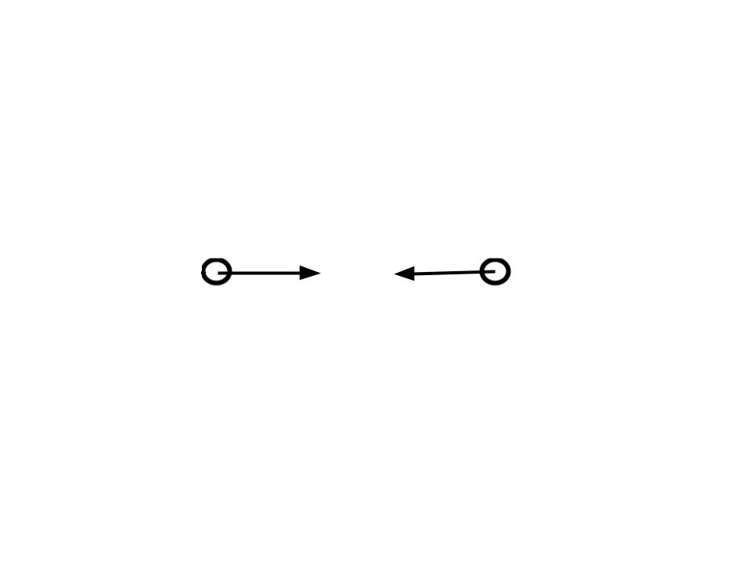  Powyższą sytuację opisuje trzecia zasada dynamiki Newtona. | Narysowanie wektorów (przyłożonych do kulek) o tym samym kierunku i zwrotach zwróconych do siebie. 1 pkt  Narysowanie wektorów o tej samej długości równej 3 cm. 1 pkt  Zapisanie trzecia zasada dynamiki Newtona. 1 pkt
8. | $$q_{1}+q_{2}=-5μC+3μC=-2μC$$  $$-2 μC:2=-1 μC$$ | Zapisanie sumy ładunków przed zetknięciem. 1 pkt  Zapisanie wartości ładunku każdej kulki wraz jednostką. 1 pkt
9. | I sposób  $$\left|q_{1}\right|⋅\left|q_{2}\right|=\left|-5⋅{10}^{-6}C\right|⋅\left|3⋅{10}^{-6}C\right|=$$  $$=15⋅{10}^{-12}C$$  $$\left|{q_{1}}^{'}\right|⋅\left|{q_{2}}^{'}\right|=\left|-1⋅{10}^{-6}C\right|⋅\left|-1⋅{10}^{-6}C\right|=$$  $$=1⋅{10}^{-12}C$$  $$\frac{\left|{q_{1}}^{'}\right|⋅\left|{q_{2}}^{'}\right|}{\left|q_{1}\right|⋅\left|q_{2}\right|}=\frac{1⋅{10}^{-12}C}{15⋅{10}^{-12}C}=\frac{1}{15}$$  $$F=k⋅\frac{\left|q_{1}\right|⋅\left|q_{2}\right|}{r^{2}} →F\sim \left| q_{1}\right|⋅\left|q_{2}\right|$$  $$\frac{F^{'}}{F}=\frac{\left|{q_{1}}^{'}\right|⋅\left|{q_{2}}^{'}\right|}{\left|q_{1}\right|⋅\left|q_{2}\right|}= \frac{1}{15}$$  II sposób  $$F=k⋅\frac{\left|q_{1}\right|⋅\left|q_{2}\right|}{r^{2}}$$  $q_{1}=-1⋅{10}^{-6}C$ lub $q_{1}=-0,000001 C$  $q_{2}=-1⋅{10}^{-6}C$ lub $q_{2}=-0,000001 C$  $r=3 cm = 3{⋅10}^{-2} m$ lub $r=0,03 m$  $$F^{'}=9⋅{10}^{9}\frac{N⋅m^{2}}{C^{2}}\frac{{(\left|-1⋅{10}^{-6}C\right|)}^{2}}{{(3{⋅10}^{-2} m)}^{2}}$$  $$F^{'}=10 N$$  $$\frac{F^{'}}{F}=\frac{10 N}{150 N}= \frac{1}{15}$$ | Zapisanie i obliczenie iloczynu ładunków przed zetknięciem. 1 pkt  Zapisanie i obliczenie iloczynu ładunków po zetknięciu. 1 pkt  Zapisanie, że iloczyn ładunków  po zetknięciu zmniejszył się 15 razy.  1 pkt  Zapisanie, że siła elektrostatyczna jest proporcjonalna do iloczynu ładunków przy niezmienionej odległości między ładunkami. 1 pkt  Zapisanie obliczenia ilorazu wartości sił elektrostatycznych po i przed ich zetknięciem wraz z wynikiem.  1 pkt  Zapisanie wzoru na siłę elektrostatyczną. 1 pkt  Zapisanie w postaci potęgi  lub ułamka wartości ładunków zgromadzonych na każdej z kul  po ich zetknięciu. Usunięcie przedrostka mikro. 1 pkt  Zapisanie wartości odległości między ładunkami w metrach. 1 pkt  Zapisanie obliczenia wartości siły elektrostatycznej wraz z wynikiem  i jednostką. 1 pkt  Zapisanie obliczenia ilorazu wartości sił elektrostatycznych po i przed zetknięciem kul wraz z wynikiem.  1 pkt
10. | infradźwięki  dźwięki słyszalne  ultradźwięki | Uzupełnienie w zdaniu. 1 pkt  Uzupełnienie w zdaniu. 1 pkt  Uzupełnienie w zdaniu. 1 pkt
11. | $$v=λ⋅f$$  $$f=\frac{v}{λ}$$  $$λ=5 mm=0,005 m$$  $f=\frac{340 \frac{m}{s}}{0,005 m}=68 000 Hz$ lub 68 kHz | Zapisanie wzoru łączącego szybkość fali, długość fali, częstotliwość. 1 pkt  Zapisanie przekształconego wzoru na częstotliwość fali. 1pkt  Przeliczenie jednostki długości fali.  1 pkt  Zapisanie obliczenia częstotliwości fali wraz z wynikiem oraz jednostką.  1 pkt
12. | $$v=\frac{s}{t}$$  $$s=2⋅l$$  $$l=\frac{v⋅t}{2}$$  $$l=\frac{340 \frac{m}{s}⋅3 s}{2}=510 m$$ | Zapisanie wzoru na wartość prędkości dźwięku, poruszającego się ruchem jednostajnym. 1 pkt  Zapisanie, że dźwięk przebywa dwa razy odległość Jacek-ściana. 1 pkt  Zapisanie wzoru na odległość Jacka od ściany. 1 pkt  Zapisanie obliczenia odległości Jacka od ściany wraz z wynikiem  i jednostką. 1 pkt
13. | 0,06 m  8 s | Zapisanie wartości amplitudy. 1 pkt  Zapisanie wartości okresu. 1 pkt
14. | $$t=4 s$$  $$v_{śr}=\frac{S_{c}}{t_{c}}$$  $v_{śr}=\frac{0,12 m}{4 s}$ lub $v_{śr}=\frac{12 cm}{4 s}=3\frac{cm}{s}$  $$v_{śr}=0,03 \frac{m}{s}$$ | Odczytanie z wykresu i zapisanie czasu jaki potrzebuje wahadło,  aby pokonać odległość między maksymalnymi wychyleniami. 1 pkt  Zapisanie wzoru na szybkość średnią. 1 pkt  Zapisanie obliczenia szybkości średniej. 1 pkt  Zapisanie wyniku szybkości średniej wraz z jednostką. 1 pkt
15. | - zwiększa się. | Zapisanie zaznaczenia. 1 pkt
16. | 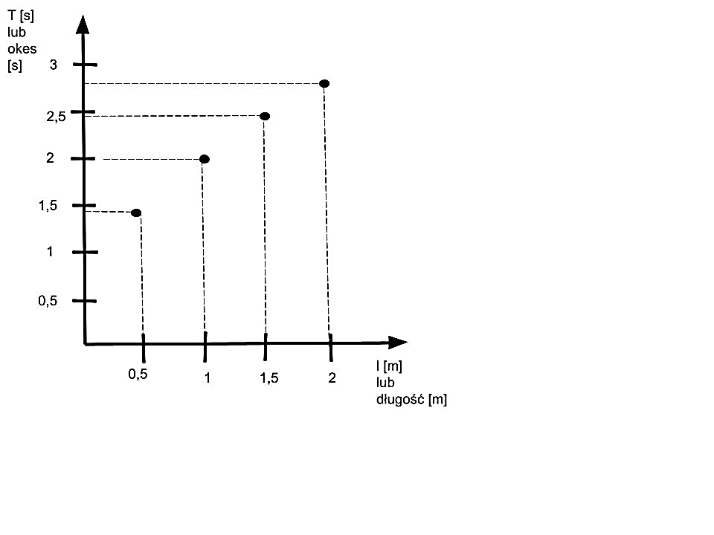 | Przyjęcie skali i wpisanie wartości  na osi pionowej. 1 pkt  Podpisanie osi pionowej. 1 pkt  Przyjęcie skali i wpisanie wartości  na osi poziomej. 1 pkt  Podpisanie osi poziomej. 1 pkt  Zapisanie punktów pomiarowych  na wykresie. 1 pkt  UWAGA: Uczeń może sporządzić wykres punktowy lub liniowy.
17. | 2. Fałsz B. krzywa | Zapisanie zaznaczenia.  1 pkt
18. | $$P=U⋅I$$  $$I=\frac{P}{U}$$  $$P=2 kW =2000 W$$  $$I=\frac{P}{U}=\frac{2000 W}{230 V}≈8,7 A$$ | Zapisanie wzoru na moc prądu elektrycznego. 1 pkt  Zapisanie wzoru na natężenie prądu elektrycznego. 1 pkt  Zapisanie mocy w watach. 1 pkt  Zapisanie obliczenia natężenia prądu wraz z wynikiem w odpowiednim zaokrągleniu i jednostką. 1 pkt
19. | $$P=5 100 MW=5 100 000 000 W$$  $$\frac{5 100 000 000 W}{1000 W}⋅3=15 300 000 paneli$$ | Zapisanie mocy elektrowni w watach.  1 pkt  Zapisanie obliczenia i określenie ilości paneli. 1 pkt
20. | 3 panele $4,5 m^{2}$ lub 1 panel $1,5 m^{2}$  $$15 300 000 ⋅1,5 m^{2}=22 950 000 m^{2}$$  $$22 950 000 m^{2} : 10 000=2 295 ha$$ | Zapisanie ilości paneli przypadających na powierzchnię  1 m². 1 pkt  Zapisanie obliczenia łącznej powierzchni, jaką zajmują panele  w metrach kwadratowych. 1 pkt  Zapisanie łącznej powierzchni, jaką zajmują panele na farmie w ha.  1 pkt
21. | $$I=\frac{q}{t}$$  $$t=\frac{q}{I}$$  $$t=\frac{1000 C}{4 A}=250 s$$  $$W=P⋅t=U⋅I⋅t$$  $$W=230 V⋅4 A⋅250 s$$  $$W=230 000 J lub W= 230 kJ$$ | Zapisanie wzoru na natężenie prądu elektrycznego. 1 pkt  Zapisanie wzoru na czas. 1 pkt  Zapisanie obliczenia czasu wraz  z wynikiem i jednostką. 1 pkt  Zapisanie wzoru na pracę prądu elektrycznego. 1 pkt  Zapisanie obliczenia pracy prądu elektrycznego. 1 pkt  Zapisanie wyniku wraz z jednostką.  1 pkt
22. | - $\frac{kg}{m⋅s^{2}}$ | Zapisanie zaznaczenia. 1 pkt
23. | $$t=\frac{s}{v}$$  $$t_{1}=\frac{8 km}{5 \frac{km}{h}}=1,6 h=1 h 36 minut$$  $$t_{2}=\frac{8 km}{6 \frac{km}{h}}=\frac{4}{3} h=1 h 20 minut$$  $$t_{z,2}=1 h 20 minut+15 minut==1 h 35 minut$$  $$t_{z,2}< t_{1}$$  Zając dobiegnie na metę przed Żółwiem. | Zapisanie wzoru na czas. 1 pkt  Zapisanie obliczenie czasu, jaki potrzebuje Żółw, aby dobiec do mety wraz z wynikiem i jednostką. 1 pkt  Zapisanie obliczenia czasu, jaki potrzebuje Zając, aby dobiec do mety wraz z wynikiem i jednostką. 1 pkt  Zapisanie dodania czasu oczekiwania Zająca. 1 pkt  Zapisanie, że Zając przybiegnie pierwszy do mety, przed Żółwiem.  1 pkt
24. | - zgodnie  D. chropowatej  G. pozostają | Zapisanie zaznaczenia. 1 pkt  Zapisanie zaznaczenia. 1 pkt  Zapisanie zaznaczenia. 1 pkt
25. | $$t=\frac{s}{v}$$  $$s=150 000 000 000 m$$  $$t=\frac{150 000 000 000 m}{300 000 000 \frac{m}{s}}=500 s$$  $t≈8$minut | Zapisanie wzoru na czas w ruchu jednostajnym. 1 pkt  Zapisanie odległości w metrach.  1 pkt  Zapisanie obliczenia czasu. 1 pkt  Zapisanie czasu z zaokrągleniem  do jedności minut. 1 pkt
26. | C. jest większy | Zapisanie zaznaczenia. 1 pkt
27. | $$Z=\frac{1}{f}$$  $$f=\frac{1}{Z}$$  $$f=\frac{1}{2,5 \frac{1}{m}}=0,4 m$$  $$\frac{1}{f}=\frac{1}{x}+\frac{1}{y}$$  $$y=\frac{f⋅x}{x-f}=\frac{0,4⋅0,3}{0,3-0,4}=\frac{0,12}{-0,1}=-1,2 m$$  $$y=-120 cm$$  Obraz jest powiększony, pozorny, prosty lub nieodwrócony. | Zapisanie zależności łączącej ogniskową i zdolność skupiającą.  1 pkt  Zapisanie wzoru na ogniskową soczewki. 1 pkt  Zapisanie obliczenia ogniskowej soczewki wraz z wynikiem  i jednostką. 1 pkt  Zapisanie równania soczewki. 1 pkt  Zapisanie obliczenie odległości obrazu od soczewki. 1 pkt  Zapisanie wartości odległości od soczewki wraz z jednostką. 1pkt  Zapisanie nazw trzech różnych cech obrazu. 1 pkt

